臺南市政府新化區公所CEDAW宣導辦理成果報告
二級機關/科室 | 新化區公所/社會課 |  |  |  | 辦理日期 | 111.07.20
活動名稱 | 社區業務聯繫會暨會務年曆研習與CEDAW影片宣導 |  |  |  | 宣導對象 | 一般民眾
宣導人數 | 性別 |  |  | 共計 | CEDAW  自製宣導媒材類別 | □講義 □文宣 □簡報  □廣播錄音檔 ■影片  □其他 ________
 | 女 | 男 | 其他
 | 10 | 30 | 0 | 40
宣導管道 | □網路平台(含FB、Line、Youtube、Instagram、Podcast等)  ■影片播放(廣告等) □廣播 □電視牆  □活動設攤 □競賽 □平面廣告空間  □研討會、座談會、說明會 □辦理CEDAW實體課程、工作坊  □其他______
CEDAW應用 | - CEDAW第__5__條：消除基於性別角色定型所產生的偏見、習俗和一切其他作法。  - CEDAW第______次國家報告結論性意見與建議：  - CEDAW第_______號一般性建議：
宣導媒材內容及宣導過程整體概述
- 宣導媒材內容概述：
本場次宣導活動運用「女力扎根．性平萌芽」(水利局版)CEDAW宣導影片，影片中以水利局女性同仁為主角，因自身對於數理較有興趣，而選擇水利工程學系並投入此領域就業。影片中呈現主角的工作內容，能了解到工作本身是沒有性別的區分、工作是講求其專業性，儘管所從事的工作領域目前以男性居多，身為女性在水利工程專業領域或許剛開始會被廠商質疑，但只要擁有其專業性，這些質疑與偏見都會被打破。影片最後以字幕方式呈現此影片中的CEDAW觀點與條文，對於性別議題與CEDAW更有其連結及呼應。
- 宣導過程概述：
結合社區業務聯繫會暨會務年曆研習活動進行性別平等影片播放宣導，宣導性別平等觀念了解落實性別平等、尊重多元文化的意義。

宣導活動照片
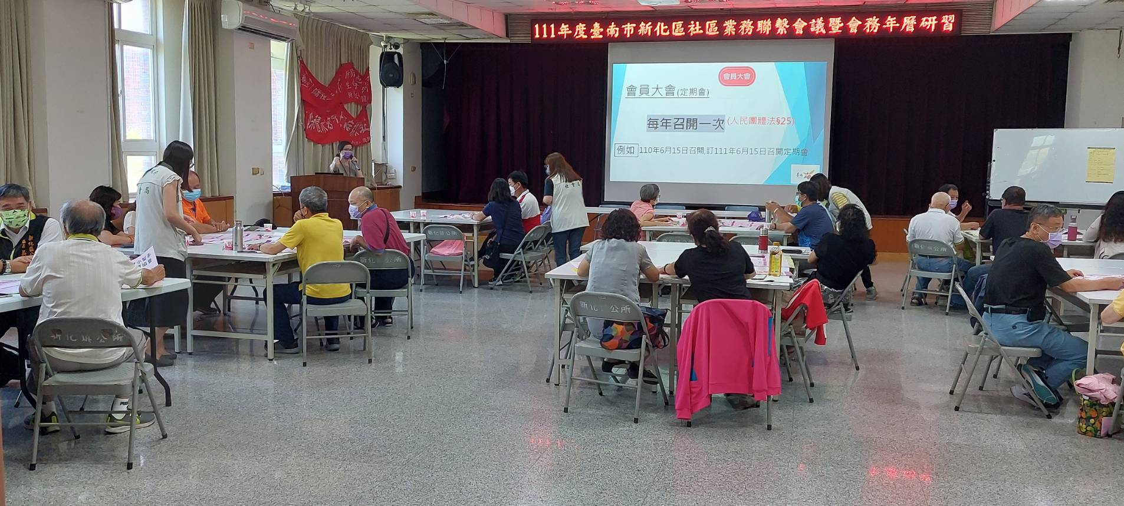
結合社區發展協會活動進行CEDAW影片宣導
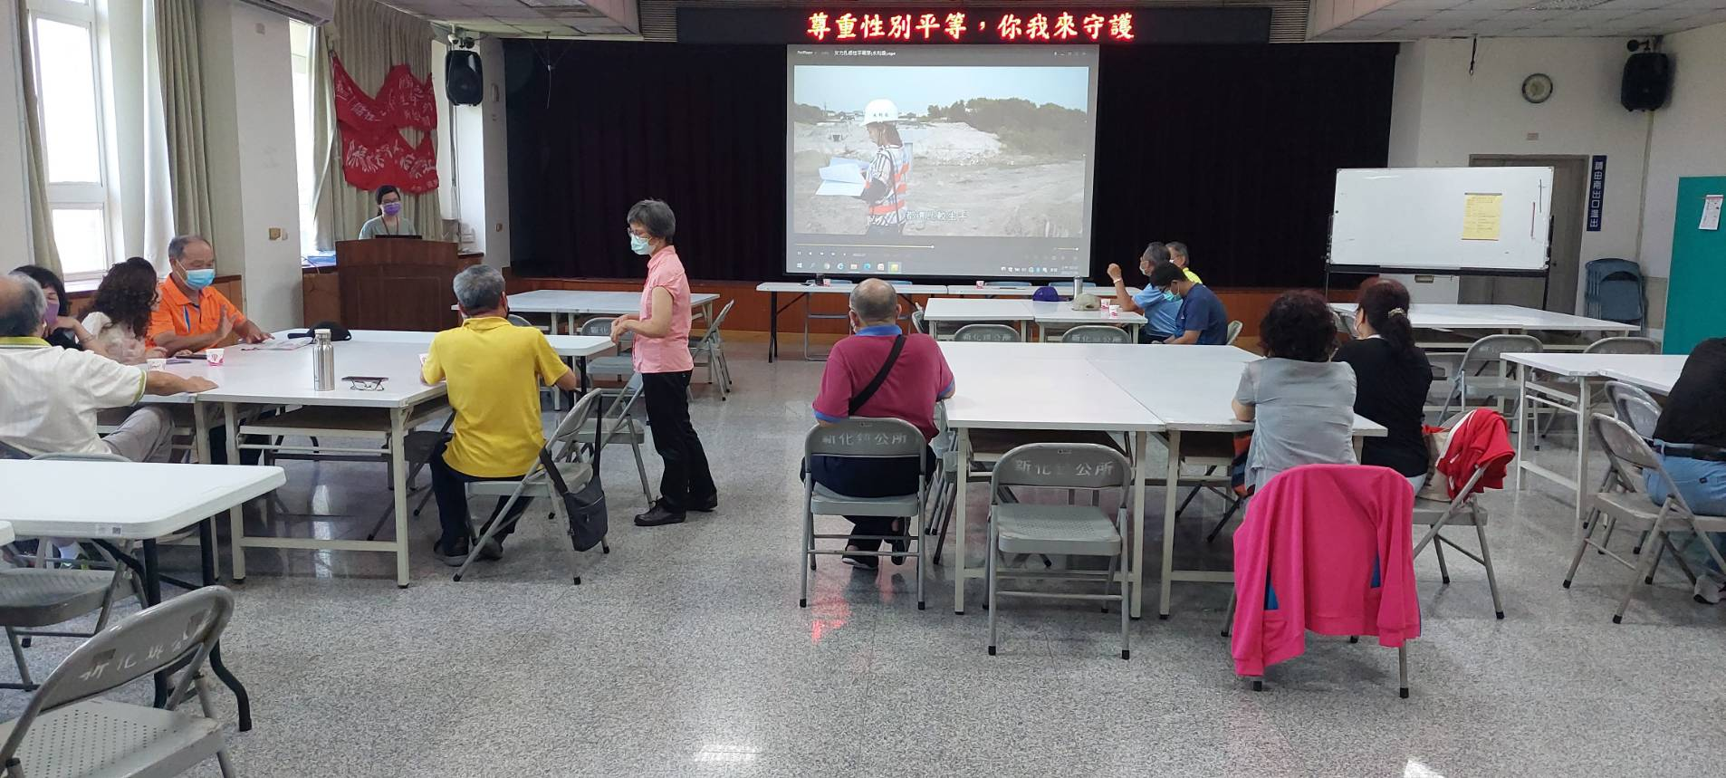
結合社區發展協會活動進行CEDAW影片宣導

